全球学术快报使用指南
一、全球学术快报简介：
CNKI全球科技快报移动版，是在CNKI总库平台基本功能移动化的基础上，依托云阅读平台用户管理系统，实现相关产品目标，分为网页触屏版与App版两个版本实现。CNKI全球科技快报以读者为中心，进行个性化推荐，为读者访问资源提供方便快捷的入口；减少读者的操作行为，提供给读者最想获取的文献；设计上注重移动端读者体验，设置简洁，逻辑清晰，方便读者操作。最终目的在于为读者提供个性化的快报推送业务，实时了解最新科技前沿动态。功能包括：
- CNKI搜索全球知识发现；
- 个性化定制与推送，整合全球中外文献，分学科学术热点速递；
- 专题文献推送，可在期刊专区结合主题分类及期刊栏目主动推送；
- 个性化随身图书馆，随时随地定制主题、期刊、学者；
- 主题学术交流平台，主题与项目研讨，形成以期刊主导、文章研讨，可设定主题的学术交流平台；
- 个人管理多样化，可实现一个账号多设备终端同步。
1、全球学术学报可以检索到的资源：
期刊（10551种）、博士论文（427家博士单位供稿）、硕士论文（684家硕士单位供稿）、会议论文（22776条结果）、报纸（中央级与地方级报纸，共606家）、年鉴（3331本）、工具书（7984部）。
2、检索到的文献，有提供收藏和下载全文的功能，可以查看文献作者、关键词、摘要等文献详情，可以查看到文献来源，文献来源还可以点击查看，主动推送与检索文献相似文献和相关作者等链接。另外，可以查看整本刊物具体目录等内容。
3、可以根据学科定制感兴趣的内容，实现个性化定制与推送：
个性化体验主要在我的图书馆，可以选择不同的学科进行关注，会议信息、科研项目、学科、期刊和作者，会根据所选的学科和个人选择定制进行个性化推送。
4、个人管理多样化，可实现一个账号多设备终端同步：
在个人管理界面，可以查看个人评论、个人点赞还有个人浏览过的信息。
功能点说明
用户下载App后可以进行文献检索下载、定制、实时获取最新快报资讯。每个功能以下一一介绍。
- 快报一键定制
该部分是本App的重要内容。系统根据用户兴趣喜好，为用户主动作出个性化的推荐，满足用户的多元化需求。快报内容实时更新，即当资源内容或用户特征库发生改变时，给出的推荐序列会自动改变。最新的内容动态都会出现在快报中，用户不用发愁海量文献如何管理，每天在快报中就可以看到自己感兴趣的最新内容。这就大大提高了阅读的简便性和有效性，同时也提高我们服务水平。快报首页如下：
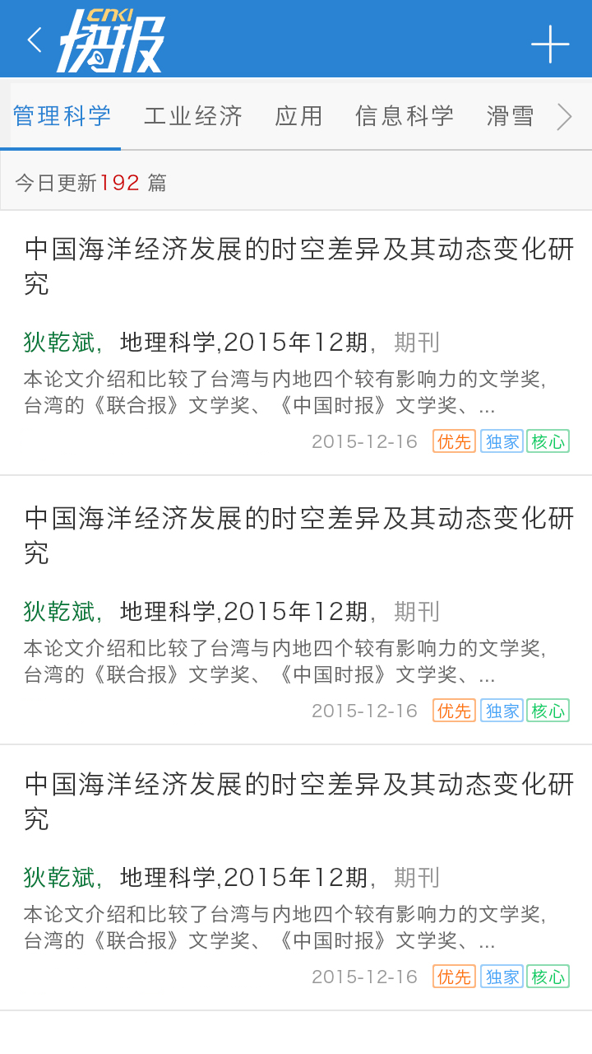
- 我的图书馆
我的图书馆是一个定制的过程，其中可定制的内容包括：快报、会议、项目、学科、出版物和作者。用户定制完新的内容后，当内容有更新时会提示更新的数量，没有则不出现。学科定制是用户在搜索文献时，遇到了自己感兴趣的文献内容，通过定制按钮进行保存当前检索行为，方便下次查找，减少再次输入的繁琐行为，同时通过我们的推送机制，可以第一时间查看文献的更新情况；出版物定制主要是对期刊的定制，定制以后系统会自动检测出版物更新情况，实时为用户推荐，满足用户的多元化需求；关注作者可以看到该作者最新发文状态，及时了解最新信息。会议和项目的定制则是用户通过对感兴趣学科的会议和项目进行定制，能够及时随时了解会议和项目动态，不错失自己想参加的会议和项目。
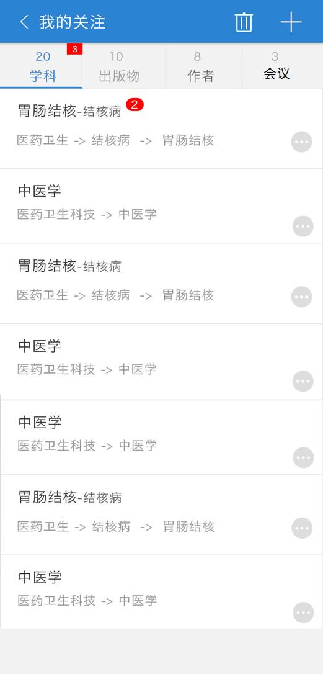
- 文献检索
文献检索主要提供各种类型文献的搜索和下载阅读功能。用户在检索时会提供历史搜索记录和热门搜索词；并自动补全检索内容，方便用户更好的检索。
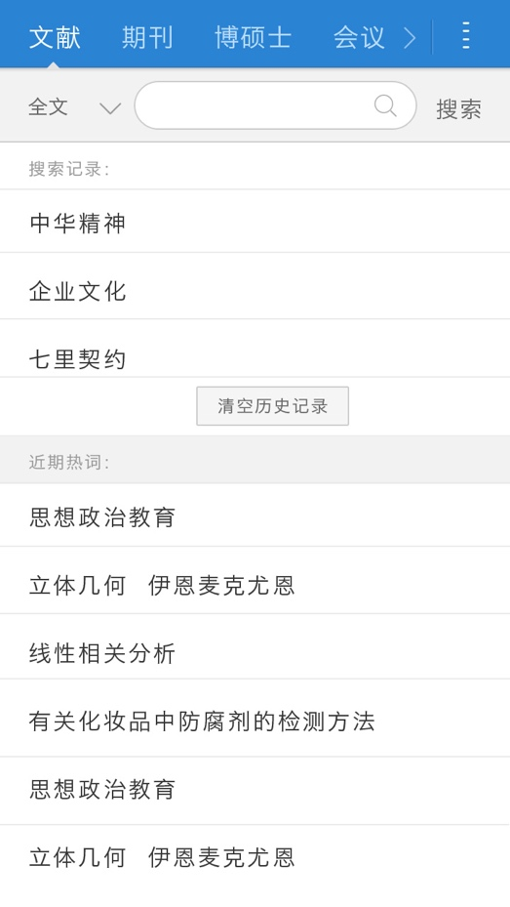
用户不仅可以很方便的进行文献检索，而且在搜索结果页也可以进行文献类型的切换，避免反复操作。更贴心的是，在结果中提供了主题、发表时间、被引次数和下载次数四种排序方式，方便不同用户的需求。另外，如果文献是优先出版，中国知网独家出版刊物，或者核心期刊，都会在右下角有一个标识。
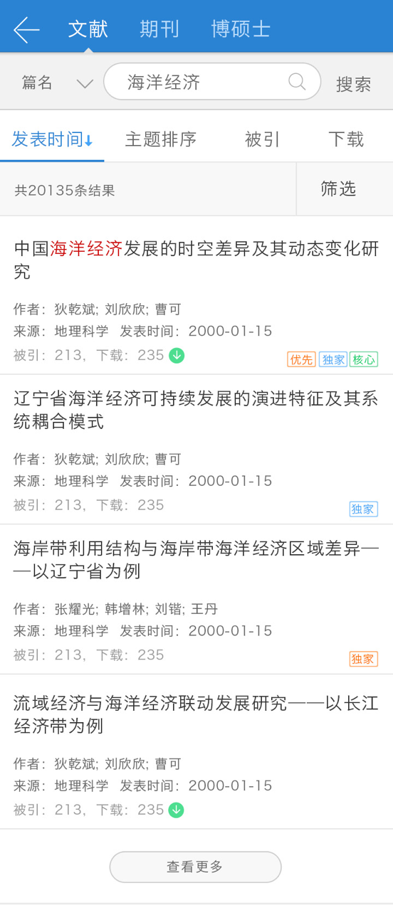
文献检索部分具体内容包括：
1）文献资源的浏览和查找；
2）文献两种下载方式：云端下载和本地下载，满足不同用户需求；
3）对感兴趣的期刊，会议，作者，报纸和学科的定制和关注，以获得最新的更新信息；
4）收藏认为有价值的文献，并对文献进行主题分类，方便以后下载；
5）对当前文献进行评论和点赞，发表自己对看法，同时也为其他用户下载阅读文献提供参考。
6）学科定制，定制自己感兴趣的学科，方便以后查找文献，查看更新的最新文献，帮您快速的获取到最想要的文献。
7）用户登录后还可以关联机构用户，下载机构购买过的相关文献，减少重复购买的开支。
- 出版物检索
主要是对期刊、博硕士授予单位、会议论文集、工具书等的整刊查询，界面分为大图和列表两种展示方式。出版物查询的查询筛选方式与文献查询基本一致。
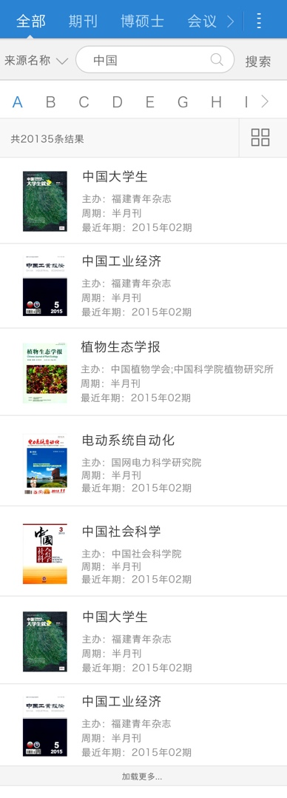
- 学科分类
为方便用户添加关注，在与PC端的学科导航保持一致的宗旨上，我们将学科分为七级，可直接看到每个学科内的文献，并且用户可选择性定制三级分类，更方便快捷的找到某一学科内的文献，查找更方便。
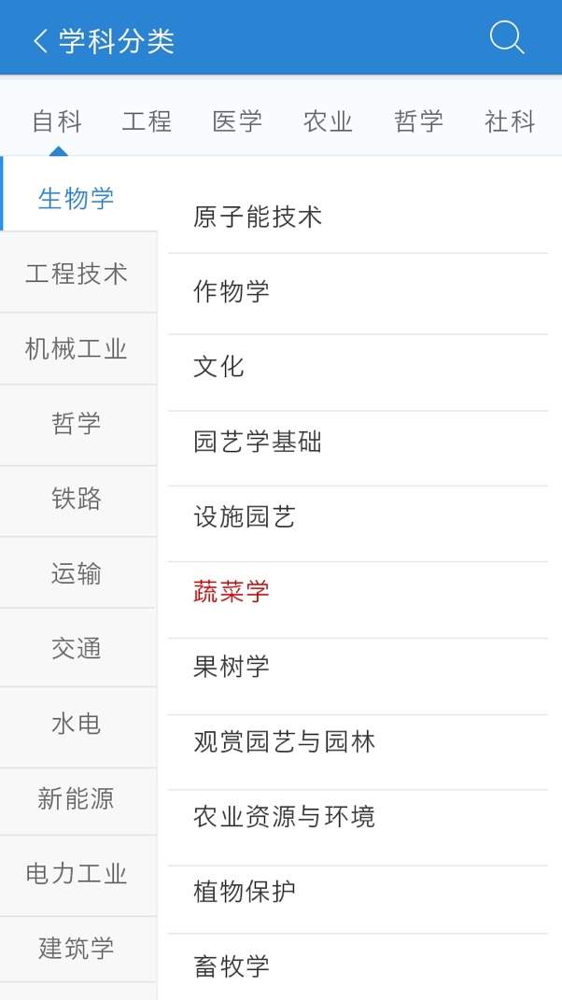
- 收藏、下载、阅读
对于感兴趣的文章可以进行收藏统一管理，需要下载的话可以随时下载。可以进行批量下载，也可以进行单篇下载。同样也可以批量删除和单篇删除。
下载包括云端下载和本地下载，阅读时可以通过云端下载到本地，云端下载有两个好处，1）云端存储，不限制阅读设备； 2）当用户在网络环境不太好的情况下保存到云端，方便快捷 。下载完成后可直接阅读，并且可以对文献进行标注管理。
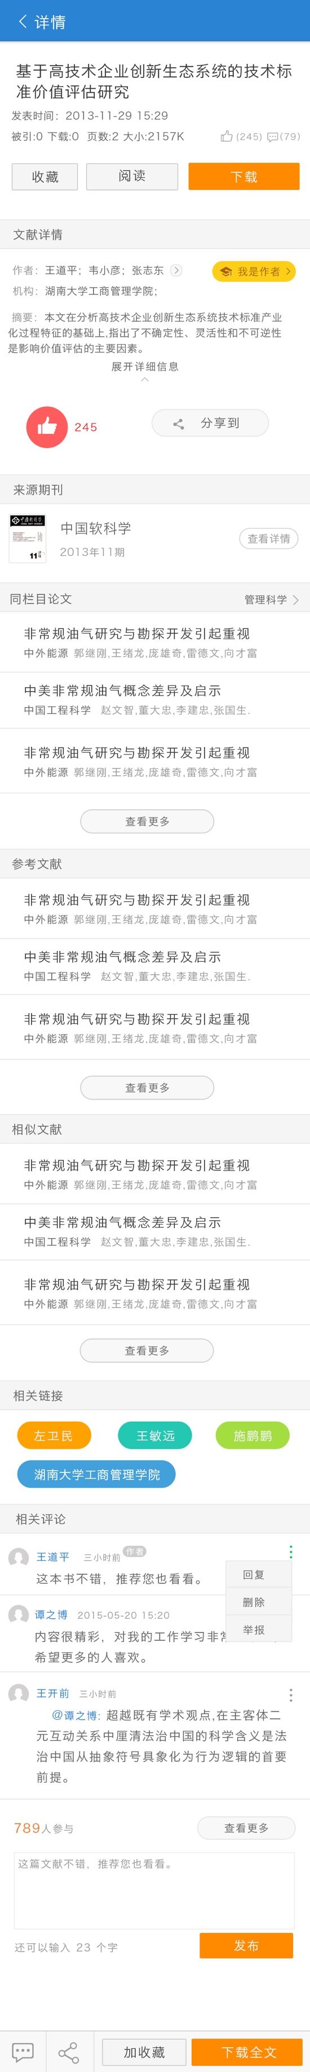
- 文献管理
用户安装App后，可以对下载和收藏的文献进行分类管理，也可批量或单独进行分组、编辑和删除等操作。也可导入手机本地的文献。
- 个人中心
个人中心提供我的足迹、我的评论等等。我的足迹就是让用户快速查看最近浏览过的文献，用户通过这个功能界面对文献进行进一步的对比，最终选择最合适的文献。
- GPS定位和机构关联
用户可手动或者自动根据GPS定位所在机构，并绑定关联机构，然后即可下载阅读机构已经购买的文献。随时随地查找阅读变得很容易。
- 注册登录
为获得更好的服务，用户可以通过知网账户或机构账户注册登录，这样不仅可以实现云同步，而且防止资料丢失，在不同的设备只需登录自己的账号即可查看以往收藏下载的文章，省去了很多麻烦。
二、全球学术快报使用步骤：
1、使用步骤：下载APP→注册→用户登录→关联机构账号→功能应用（检索+下载+个性化定制+文献编辑+个人账号管理）
2、APP下载方式
手机应用商店检索“全球学术快报” → 下载安装
3、注册： 注册分为快速注册和普通注册。分别需要手机号和邮箱。
快速注册：输入手机号和密码，根据短信验证码进行快速注册。
普通注册：输入用户名、密码和邮箱地址进行注册。
4、登录：注册之后就可以使用账号登录。也可使用已有的知网账号直接登录，可实现一个账号多设备终端同步。
5、关联机构账号
推荐使用“位置自动登陆”：
（1）打开手机定位功能
（2）进入全球学术快报APP，找到个人中心→关联机构账号
（3）打开关联机构选择位置自动登陆（此处会有哈尔滨工业大学字样）
（4）点击最下方“立即关联”
关联成功后会显示漫游时间，漫游时间内可随时随地畅享移动版中国知网；
如果漫游时间到期了，重复以上步骤即可再次获得漫游时间。
6、检索
步骤：首页→检索框
主要提供各种类型文献的搜索和下载阅读功能。检索分为快速检索和高级检索。同时又可以在文献、期刊、硕博论文、会议、外文文献等常用分类中进行范围内检索。检索时可以设置不同的类型的检索字，比如篇名、关键字、作者、主题。快速检索：在文献分类下，输入关键字进行快速检索，检索结果可以进行筛选、排序。高级检索：关键之间可以是“与、或、非”的关系，根据输入的条件进行精确检索，检索结果可以筛选、排序。
7、资料库
步骤：用户注册→用户登录→首页→资料库
进入资料库进行文献收藏、阅读和编辑、文献的标注、资料库文献可多台终端设备阅读云同步。
8、个性化定制
步骤：首页→我的图书馆→点击“+”添加按钮
根据用户选择的分类标签，实时更新推送相关文献。用户可以在学术快报、会议、项目、学科和期刊这五大类中进行个性化定制，定制完成后在首页就可以看到自己感兴趣的最新内容。
9、个人中心
步骤：首页→个人中心
个人管理中心，可实现关联机构，免费阅读、下载机构购买的文献，查看评论，点赞和浏览足迹查看、修改个人信息等的功能。

